ОТВЕТЫ
МУНИЦИПАЛЬНОГО ЭТАПА МАЛОЙ ОЛИМПИАДЫ
7-8 КЛАССЫ

Задание 1.Перед Вами 6 слов, в которых буквы переставлены местами. Каждому слову
соответствует одно из 6 изображений.

1.Расшифруйте написанные слова. Впишите их в таблицу вместе с номером соответствующего изображения.
2.Кратко поясните в таблице смысл понятия, выраженного расшифрованным словом.
3.Напишите, к какой культурно-исторической эпохе относятся расшифрованные понятия.
4.Приведите один яркий пример культурного наследия определенной Вами эпохи. Дайте его краткую характеристику. Поясните выбор.

РАОК
ОНЕНРФПА
ЛОБКОСИД
АУТПС
РАХОСИРПЕТ
ГУНГУ

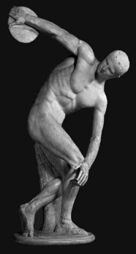 | 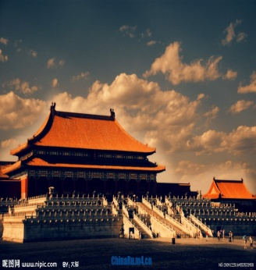 | 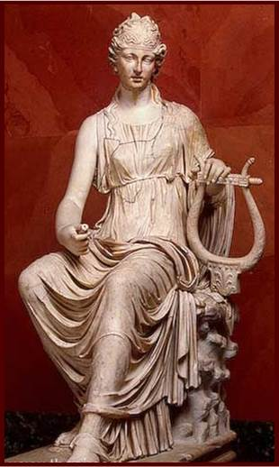 | 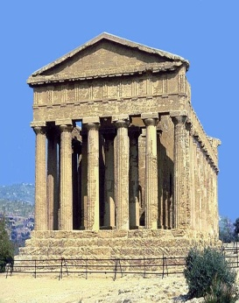 | 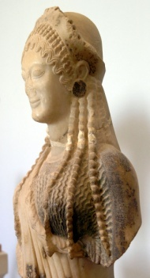 | 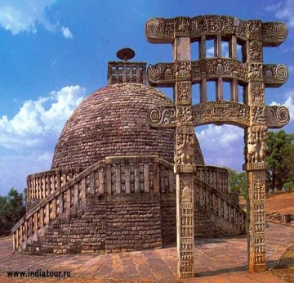
1. | 2. | 3. | 4. | 5. | 6.

Предполагаемый вариант ответа
Расшифрованное слово и номер и соответствующего изображения. | Значение понятия
Кора 5 | Кора - это изображение женщины (всегда молодой), в статичной позе, одетой в традиционную греческую одежду, с архаической улыбкой на устах.
Парфенон 4 | Парфено́н - памятник античной древнегреческой архитектуры. Главный храм Акрополя, посвящённый богине Афине, архитекторы Иктин, и Калликрат.
Дискобол 1 | Скульптура Мирона «Дискобол» - одна из наиболее прославленных статуй античности; первая классическая скульптура, изображающая человека в движении.
Ступа 6 | Ступа в Санчи - это древнейшее буддистское сооружение в Индии. Построена на месте погребения пепла Будды, возведена по приказу императора Ашоки в III в. до н. э.
Терпсихора 3 | Одна из девяти муз, покровительница хорового пения и танцев.
Гугун 2 | Полное название дворца — Пурпурный запретный город. В настоящее время он называется Гугун— «Бывший дворец».
Культурно-историческая  эпоха | Все приведенные в задании примеры относятся к культуре Древнего мира (Древний Египет, Индия, Китай, Древняя Греция).
Пример  культурного  наследия | Луксорский храм – древние развалины центрального храма бога Амона-Ра, на правом берегу реки Нил, в южной части Фив, в  центре современного города Луксор (Египет).

Анализ ответа. Оценка
1. Участник расшифровывает 6 слов-понятий. По 2 балла за каждую расшифровку. 12
баллов.
2. Участник верно соотносит 6 расшифрованных понятий с изображениями. По 2 балла за каждое верное соотнесение. 12 баллов.
3. Участник дает 6 определений расшифрованным понятиям. По 2 балла за каждое определение. 12 баллов.
4. Участник верно определяет культурно-историческую эпоху. 2 балла.
5. Участник приводит пример культурного наследия определенной им эпохи. 2 балла.
Дает его характеристику, указывая функцию, 2 балла, местоположение, 2 балла; приводит название современного поселения. 2 балла. 8 баллов.
Оценка: 46 баллов.

Задание 2. Прочитайте текст
1. Определите произведение, о котором говорится в тексте. Напишите его название.
2. Напишите имя автора произведения.
3. Назовите художественные средства живописи и поэзии для передачи эмоциональной
атмосферы произведения.

Ее глаза — как два тумана,
Полуулыбка, полуплач,
Ее глаза — как два обмана,
Покрытых мглою неудач.
Соединенье двух загадок,
Полувосторг, полуиспуг,
Безумной нежности припадок,
Предвосхищенье смертных мук.
Когда потемки наступают
И приближается гроза,
Со дна души моей мерцают.
Ее прекрасные глаза.
Н.Заболоцкий
Предполагаемый вариант ответа
Автор и название произведения:
Федор Рокотов « Портрет А.П. Струйской»
Средства живописи | Средства поэзии
Контраст света и тени. Использование полутонов, цветовые градации, легкая дымка, из которой выступает изображение; нежная жемчужно-серая (иногда розовая или голубая) палитра, «тающие» черты лица, выразительные «говорящие» глаза и таинственная полуулыбка. | Образное сравнение: («…Ее глаза, как два тумана», «Её глаза, как два обмана») Выразительная метафора: («Со дна души моей мерцают», «Покрытых мглою неудач»); Эмоционально окрашенная лексика: («Безумной нежности припадок», «Предвосхищенье смертных мук».).

Анализ ответа. Оценка.

1. Участник определяет название и автора произведения искусства. По 2 балла за каждое
определение. 4 балла.
2. Участник называет 6 средств живописи в передаче эмоциональной атмосферы. По 2
балла за каждое называние. 12 баллов.
4. Участник, анализируя живописное произведение, отмечает 4 значимые детали. По 2
балла за каждое называние. 8 баллов.
Оценка: 24 балла

Задание 3. Определите художественное полотно по фрагменту.
1. Напишите название работы и ее автора.
2. Какую часть в композиции занимает представленный фрагмент?
3. Опишите общую композицию работы и укажите количество изображенных на ней фигур.
4. Назовите значимые, запоминающиеся детали, их место и функции в композиции.
5. Назовите произведения живописного искусства этого же жанра.
6. Укажите известные работы этого же художника.

??? 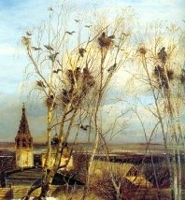
Вы

в
Предполагаемый вариант ответа
1. Картина известного русского пейзажиста А.К. Саврасова «Грачи прилетели».

2. Представленный фрагмент в композиции занимает правую часть картины.
3. Окраина небольшого селения. Пасмурный весенний день. Воздух прозрачен и свеж. По сероватому небу плывут легкие рыхлые облака. За дощатым забором – крестьянские избы, церквушка и колокольня с облезлой крышей, а еще дальше – пашни с белыми пятнами нерастаявшего снега. На переднем плане, на холме - несколько корявых березок. Среди их обнаженных ветвей, суетясь и галдя, летают грачи – первые вестники весны, деловито хлопочущие над своими гнездами.
4. Значимые запоминающиеся детали картины: церковная колокольня; за дощатым забором – крестьянские избы; стая черных грачей на березах; голубое небо в кучевых облаках.

5. Ф.Васильев «Мокрый луг»; А.Куинджи «Украинская ночь».

6. «Вид Московского Кремля при лунном освещении», «Перед грозой», «Пейзаж с рекой и рыбаком», «У ворот монастыря».

Анализ ответа. Оценка.

1. Участник определяет название и автора произведения искусства. По 2 балла за каждое
определение. 4 балла.
2. Участник правильно определяет место представленного фрагмента. 2 баллов.
3. Участник, анализируя живописное произведение, отмечает 6 значимых деталей. По 2
балла за каждое называние. 12 баллов.
4. Участник называет значимые, запоминающиеся детали (5), их место и функции
в композиции. По 2 балла за каждое называние. 10 баллов.
5. Участник называет произведения живописи данного жанра. По 2 балла за каждое называние. 4 балла.
6. Участник называет произведения. По 2 балла за каждое называние, но не больше двух. 4 балла.
Оценка: 36 баллов

Задание 4. В таблице перепутаны понятия и их определения.
1. Соотнесите понятия с их определениями.
2. Внесите в таблицу ответа буквы, соответствующие цифрам.
3. Дайте определение оставшимся понятиям.

Предполагаемый вариант ответа

Понятия | Определения
1.Тондо | Б. Круглая картина или рельеф
2.Реализм | А. Правдивое, объективное отражение действительности средствами, присущими тому или иному виду художественного творчества; отражает мучительный разлад между идеалом и действительностью, стремление индивида укрыться от реальной действительности.
3.Сфумато | Г. Плавность тональных переходов в живописи и графике, сопровождаемая расплывчатостью контуров как следствием воздушной перспективы.
4.Капитель | В. Венчающая часть колонны, столба или пилястры
5.Мифология | Мифология (предание, сказание), фантастическое представление о мире, свойственное человеку первобытнообщинной формации, как правило, передаваемое в форме устных повествований.
6.Архаика | Архаика — время сложения монументальных изобразительных и архитектурных форм. В эпоху Архаики сложились дорический и ионический архитектурные ордера.

1 | 2 | 3 | 4 | 5 | 6
Б | А | Г | В

Анализ ответа. Оценка.

1. Участник дает 6 определений соответствующим понятиям. По 2 балла за каждое определение. 12 баллов.
2. Участник правильно подбирает к цифрам буквы. По 2 балла. 12 баллов.
3. Участник правильно дает определения, оставшимся понятиям. По 2 балла. 4 балла.

Оценка: 28 баллов.
Итоговая оценка: 134 балла.

